证书编号：915001153203083702001V
单位名称: 重庆市长寿区宏杨机砖厂
注册地址: 重庆市长寿区晏家街道沙溪村河水榜组
法定代表人: 杨志文
生产经营场所地址: 重庆市长寿区晏家街道沙溪村河水榜组
行业类别: 粘土砖瓦及建筑砌块制造 |  | 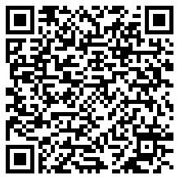
统一社会信用代码：915001153203083702
有效期限：自2024年12月30日至2029年12月29日止
发证机关： | （盖章）重庆市长寿区生态环境局
发证日期： | 2024年12月30日
中华人民共和国生态环境部监制 重庆市长寿区生态环境局印制

